Договор №
об образовании на обучение по дополнительным
образовательным программам

г. Рыбинск «_____» ______________ 20____г.

Муниципальное автономное учреждение дополнительного образования города Рыбинска «Детская художественная школа», осуществляющее образовательную деятельность (далее - учреждение)
на основании лицензии от 11 июня 2015 г. № 95/15, выданной Департаментом образования Ярославской области), именуемое в дальнейшем «Исполнитель», в лице директора
Тарасенко Николая Васильевича, действующего на основании Устава,
утверждённого постановлением АГОГР от 24.04.2015 №1194, с одной стороны, и
_______________________________________________________________________________________,
(фамилия, имя, отчество (при наличии) законного представителя несовершеннолетнего лица, зачисленного на обучение) / (заполняется в случае, если на момент заключения договора лицо, зачисляемое на обучение, не достигло 14-летнего возраста) / наименование организации с указанием должности, Ф.И.О. лица, действующего от имени организации, документов, подтверждающих полномочия указанного лица (заполняется в случае, если Обучающийся является юридическим лицом)

именуемый (ая) в дальнейшем «Обучающийся», совместно именуемые Стороны, заключили настоящий Договор о нижеследующем:
1. Предмет договора

1.1. Исполнитель обязуется предоставить образовательную услугу, а Обучающийся (ненужное вычеркнуть) оплатить образовательную услугу по предоставлению
______________________________________________________________________________________
(наименование дополнительной образовательной программы)
в объёме _____ часов в неделю в соответствии с федеральными государственными требованиями, учебными планами, образовательной программой Исполнителя.
1.2. Форма обучения - очная.
1.3. Направленность образовательной программы — художественно-эстетическая.
1.4. Срок освоения образовательной программы составляет 1 (один) учебный год: сентябрь – май (июнь) в количестве _________ учебных часов.
1.5. После прохождения полного курса обучения согласно учебному плану и успешного прохождения
итоговой аттестации Обучающемуся выдаётся документ о завершении курса обучения в
подготовительных группах.

2. Права Исполнителя и Обучающегося

2.1. Исполнитель вправе:
2.1.1. Самостоятельно осуществлять образовательный процесс, устанавливать системы оценок, формы, порядок и периодичность проведения промежуточной аттестации Обучающегося.
2.1.2. На основании калькуляции по согласованию с Учредителем самостоятельно определять тариф (цену) за предоставление платных образовательных услуг.
2.1.3. Применять к обучающемуся меры поощрения и меры дисциплинарного взыскания в соответствии с законодательством Российской Федерации, учредительными документами Исполнителя, настоящим Договором и локальными нормативными актами Исполнителя.
2.2. Обучающийся вправе получать информацию от Исполнителя по вопросам организации и обеспечения надлежащего предоставления услуг, предусмотренных разделом 1 настоящего Договора.
2.3. Обучающему предоставляются академические права в соответствии с частью 1 статьи 34 Федерального закона от 29 декабря 2012 г. № 273-ФЗ «Об образовании в Российской Федерации».
Обучающийся также вправе:
2.3.1. Получать информацию от Исполнителя по вопросам организации и обеспечения надлежащего предоставления услуг, предусмотренных разделом 1 настоящего Договора.
2.3.2. Обращаться к Исполнителю по вопросам, касающимся образовательного процесса.
2.3.3. Пользоваться в порядке, установленном локальными нормативными актами, имуществом Исполнителя, необходимым для освоения образовательной программы.

Исполнитель ______________________ Обучающийся _________________________

2.3.4. Принимать в порядке, установленном локальными нормативными актами, участие в социально-культурных, оздоровительных и иных мероприятиях, организованных Исполнителем.
2.3.5. Получать полную и достоверную информацию об оценке своих знаний, умений, навыков и компетенций, в также о критериях этой оценки.

3. Обязанности Исполнителя и Обучающегося

3.1. Исполнитель обязан:
3.1.1. Зачислить обучающегося, выполнившего установленные законодательством Российской Федерации, учредительными документами, локальными нормативным актами Исполнителя условия приема, в качестве обучающегося образовательного учреждения дополнительного образования детей.
3.1.2. Довести до Обучающегося информацию, содержащую сведения о предоставлении платных образовательных услуг, в порядке и объеме, которые предусмотрены Законом Российской Федерации «О защите прав потребителей» и Федеральным законом «Об образовании в Российской Федерации».
3.1.3. Организовать и обеспечить надлежащее предоставление образовательных услуг, предусмотренных разделом 1 настоящего Договора. Образовательные услуги отказываются в соответствии с федеральными государственными требованиями, учебным планом, расписанием занятий Исполнителя.
3.1.4. Обеспечить Обучающемуся предусмотренные выбранной образовательной программой условия ее освоения.
3.1.5. Сохранить место за Обучающимся в случае пропуска занятий по уважительным причинам (с учетом оплаты услуг, предусмотренных разделом 1 настоящего Договора).
3.1.6. Принимать от Обучающегося плату за образовательные услуги.
3.1.7. Обеспечить Обучающемуся уважение человеческого достоинства, защиту от всех форм физического и психического насилия, оскорбления личности, охрану жизни и здоровья.
3.2. Обучающийся обязан:
3.2.1. Своевременно вносить плату за предоставляемые Обучающемуся образовательные услуги, в размере и порядке, определенным настоящим договором, а также предоставлять платежные документы подтверждающие такую оплату.
3.2.2. Обеспечить Обучающегося необходимыми для образовательного процесса художественными материалами и инструментами.
3.3. Обучающийся обязан:
3.3.1 соблюдать требования, установленные в статье 43 Федерального закона от 29 декабря 2012 г. № 273-ФЗ «Об образовании в Российской Федерации», в том числе:
3.3.2. Выполнять задания для подготовки к занятиям, предусмотренным учебным планом.
3.3.3. Извещать Исполнителя о причинах отсутствия на занятиях.
3.3.4. Обучаться в образовательной организации по образовательной программе с соблюдением требований, установленных федеральными государственным требованиями и учебным планом.
3.3.5. Соблюдать требования учредительных документов, правила внутреннего распорядка и иные локальные нормативные акты Исполнителя.

4. Стоимость услуг, сроки и порядок их оплаты

4.1. Полная стоимость платных образовательных услуг за весь период обучения Обучающегося составляет _________________ рублей согласно утверждённым тарифам на основании калькуляции и учебного плана.
Увеличение стоимости образовательных услуг после заключения Договора не допускается, за исключением увеличения стоимости указанных услуг с учетом уровня инфляции, предусмотренного основными характеристиками федерального бюджета на очередной финансовый год и плановый период.

4.2. Оплата производится ежемесячно в сумме _____________ руб. не позднее 10-го числа текущего месяца на лицевой счет Обучающегося, выданный Исполнителем, через сайт учреждения в разделе «Родителям», вкладка «Онлайн-оплата» (Приложение 1 к договору «Инструкция по онлайн-оплате платных образовательных услуг ДХШ г. Рыбинска»).
4.3. При несвоевременном поступлении оплаты на лицевой счёт Обучающегося (по истечении 10-го числа соответствующего месяца), Исполнитель вправе приостановить оказание платной образовательной услуги и расторгнуть договор в одностороннем порядке.
В случае пропуска занятий по уважительной причине продолжительностью до 14 дней плата за обучение взимается в полном размере. Перерасчет платы производится только в случае непрерывного

Исполнитель ______________________ Обучающийся _________________________

пропуска занятий по уважительной причине от 14 дней и более. Документы должны быть предоставлены не позднее 5-ти дней после их получения в учреждении здравоохранения.
При пропусках Обучающимся занятий без уважительной причины внесённая Обучающийсяом плата за предоставление платной образовательной услуги не возвращается.
4.4. Каникулы и праздничные дни не влияют на полную стоимость образовательных услуг и не изменяют ежемесячный платёж за обучение.

5. Основания изменения и расторжения договора

5.1. Условия, на которых заключён настоящий договор, могут быть изменены по соглашению сторон, либо в соответствии с действующим законодательством Российской Федерации.
5.2. Настоящий договор может быть расторгнут по соглашению Сторон.
5.3. Настоящий договор может быть расторгнут по инициативе Исполнителя в одностороннем порядке в случаях:
- установления нарушения порядка приема в образовательную организацию, повлекшего по вине обучающегося его незаконное зачисление в эту образовательную организацию;
- просрочки оплаты стоимости платных образовательных услуг;
- невозможности надлежащего исполнения обязательства по оказанию платных образовательных услуг вследствие действий (бездействия) обучающегося;
- в иных случаях, предусмотренных законодательством Российской Федерации.
5.4. Настоящий договор расторгается досрочно:
- по инициативе Обучающегося или родителей (законных представителей) несовершеннолетнего обучающегося, в том числе в случае перевода обучающегося для продолжения освоения образовательной программы в другую организацию, осуществляющую образовательную деятель-ность;
- по инициативе Исполнителя в случае применения к Обучающему, достигшему возраста пятнадцати лет, отчисления как меры дисциплинарного взыскания, в случае невыполнения обучающимся по образовательной программе обязанностей по добросовестному освоению такой образовательной программы и выполнению учебного плана, а также в случае установления нарушения порядка приема в образовательную организацию, повлекшего по вине Обучающегося его незаконное зачисление в образовательную организацию;
- по обстоятельствам, не зависящим от воли Обучающегося или родителей (законных представителей) несовершеннолетнего обучающегося и Исполнителя, в том числе в случае ликвидации Исполнителя.
5.5. Исполнитель вправе отказаться от исполнения обязательств по договору при условии полного возмещения Обучающийсяу убытков.
5.6. Обучающийся/Обучающийся (ненужное вычеркнуть) вправе отказаться от исполнения настоящего Договора при условии оплаты Исполнителю фактически понесенных им расходов, связанных с исполнением обязательств по Договору.
6. Ответственность Исполнителя, Обучающийсяа и Обучающегося

6.1. За неисполнение или ненадлежащее исполнение своих обязательств по Договору Стороны несут ответственность, предусмотренную законодательством Российской Федерации и Договором.
6.2. При обнаружении недостатка образовательной услуги, в том числе оказания ее не в полном объеме, предусмотренном образовательными программами (частью образовательной программы), Обучающийся вправе по своему выбору потребовать:
6.2.1. Безвозмездного оказания образовательной услуги;
6.2.2. Соразмерного уменьшения стоимости оказанной образовательной услуги;
6.2.3. Возмещения понесенных им расходов по устранению недостатков оказанной образовательной услуги своими силами или третьими лицами.
6.3. Обучающийся вправе отказаться от исполнения Договора и потребовать полного возмещения убытков, если в десятидневный срок недостатки образовательной услуги не устранены. Исполнителем. Обучающийся также вправе отказаться от исполнения Договора, если им обнаружен существенный недостаток оказанной образовательной услуги или иные существенные отсутствия от условий Договора.
6.4. Если Исполнитель нарушил сроки оказания образовательной услуги (сроки начала и (или) окончания оказания образовательной услуги и (или) промежуточные сроки оказания образовательной услуги) либо если во время оказания образовательной услуги стало очевидным, что она не будет осуществлена в срок, Обучающийся вправе по своему выбору:
6.4.1. Назначить Исполнителю новый срок, в течение которого Исполнитель должен приступить к оказанию образовательной услуги и (или) закончить оказание образовательной услуги;
6.4.2. Потребовать уменьшения стоимости образовательной услуги;
6.4.3. Расторгнуть Договор.

Исполнитель ______________________ Обучающийся _________________________

6.4.4. Обучающийся вправе потребовать полного возмещения убытков, причиненных ему в связи с нарушением сроков начала и (или) окончания оказания образовательной услуги, а также в связи с недостатками образовательной услуги.
6.4.5. Обучающийся несет ответственность за качество и безопасность приобретенных и используемых Обучающимся художественных материалов в образовательном процессе.
6.4.6 Исполнитель не несет ответственность за использование Обучающимся приобретенных им (или Обучающийсяом) художественных материалов не соответствующих сертификатам качества.

7. Срок действия договора

7.1. Настоящий Договор вступает в силу со дня его заключения ____ . ___________ . 20 ___ г. и действует до полного исполнения Сторонами обязательств ____ . ___________ . 20 ___ г.

8. Заключительные положения

8.1. Сведения, указанные в настоящем Договоре, соответствуют информации, размещенной на официальном сайте Исполнителя в сети «Интернет» на дату заключения настоящего Договора.
8.2. Под период предоставления образовательной услуги (периодом обучения) понимается промежуток времени с даты издания приказа о зачислении обучающегося в образовательную организацию до даты издания приказа об окончании обучения или отчислении Обучающегося из образовательной организации.
8.3. Настоящий Договор составлен в 2-х экземплярах, по одному для каждой из Сторон. Все экземпляры имеют одинаковую юридическую силу. Изменения и дополнения настоящего Договора могут производиться только в письменной форме и подписываться уполномоченными представителями Сторон.
8.4. Изменения Договора оформляются дополнительными соглашениями к Договору.

9. Адреса и реквизиты сторон

Исполнитель |  |  | Обучающийся
Муниципальное автономное учреждение
дополнительного образования
города Рыбинска
«Детская художественная школа»
(МАУ ДО г. Рыбинска «ДХШ»)
 |  |  | (фамилия, имя, отчество (при наличии))
 |  |  | Дата рождения:
Адрес: ул. Расплетина, д.37, г. Рыбинск |  |  | Адрес:
Тел/факс: 22-55-62 / 26-44-86 |  |  | Паспорт:  выдан
ОКПО: 05188920
ИНН/КПП: 7610042477 / 761001001
р/с 40701810400003000001 в РКЦ Рыбинск г. Рыбинск |  |  | телефон:
Директор |  | Тарасенко Н.В. | Подпись  «_____» __________ 20____ г.
«_____» __________ 20___г.

м.п.

Экземпляр договора с приложением получил (а) ________________________ __________________
(подпись) (дата)

СОГЛАСИЕ НА ОБРАБОТКУ ПЕРСОНАЛЬНЫХ ДАННЫХ

Я,________________________________________________________________________,
(ФИО обучающегося)

проживающая (щий) по адресу _____________________________________________________,

паспорт ______ № _________, выданный «_____» _____________20 __ г. _____________

____________________________________________________________________________

в соответствии с требованием статьи 9 Федерального закона от 27.07.2006 г. № 152-ФЗ «О персональных данных» даю свое согласие на обработку персональных данных в соответствии с перечнем. Перечень персональных данных:
- фамилия, имя, отчество;
- сведения о паспорте (серия, номер, дата и кем выдан);
- место жительства (адрес);
- номер телефона;
- фамилия, имя, отчество;
- дата рождения;
- сведения о записи на программы дополнительного образования и их посещения;
- учебные и творческие работы;
- фото- и видеосюжеты с моим участием,
поставщику образовательных услуг (оператору) Муниципальному автономному учреждению дополнительного образования города Рыбинска «Детская художественная школа», юридический адрес которого: 152900, Ярославская область, Рыбинский район, г. Рыбинск, ул. Расплетина, дом 37, в целях организации обучения по выбранным образовательным программам.
Предоставляю право осуществлять обработку с использованием средств автомати-зации или без использования таких средств, включая сбор, запись, систематизацию, накопление, хранение, уточнение (обновление, изменение), извлечение, использование, передачу для обработки в МУ «Централизованная бухгалтерия муниципальных учреждений культуры» г.Рыбинска для выполнения договорных обязательств, при размещении в информационно-телекоммуникационной сети Интернет в границах доменного имени: https://rybinsk-artschool.ru, предоставление персональных данных иным участникам системы персонифицированного дополнительного образования в целях, определенных настоящим согласием, обезличивание, блокирование, удаление, уничтожение персональных данных.
Данное согласие действует с момента подписания и до истечения сроков, установленных действующим законодательством Российской Федерации, а также может быть отозвано в любой момент по моему письменному заявлению.
Я подтверждаю, что, давая такое согласие, я действую по собственной воле и в собственных интересах.

«_______» 20 г. / /
Подпись Расшифровка подписи

Приложение 1 к договору от ___.____.20____ г. №____

Инструкция по онлайн-оплате платных образовательных услуг ДХШ г. Рыбинска

Оплата услуги производится пластиковыми картами Visa, Master Card или МИР с подключённым подтверждением онлайн-платежей персональным одноразовым кодом по SMS. В настоящий момент большинство банков по умолчанию подключают всех своих клиентов, обладателей кредитных и дебетовых карт, к защите по такому паролю.

1. Найти сайт ДХШ.
Зайдите на официальный сайт Рыбинской детской художественной школы (МАУ ДО г. Рыбинска «ДХШ»). Рекомендуем в поисковых системах Яндекс или Гугл набрать поисковый запрос «ДХШ Рыбинск»:

2. Найти страницу оплаты.
Можно зайти на главную страницу сайта школы, либо сразу на страницу онлайн-оплаты, если это позволяет поисковая система:

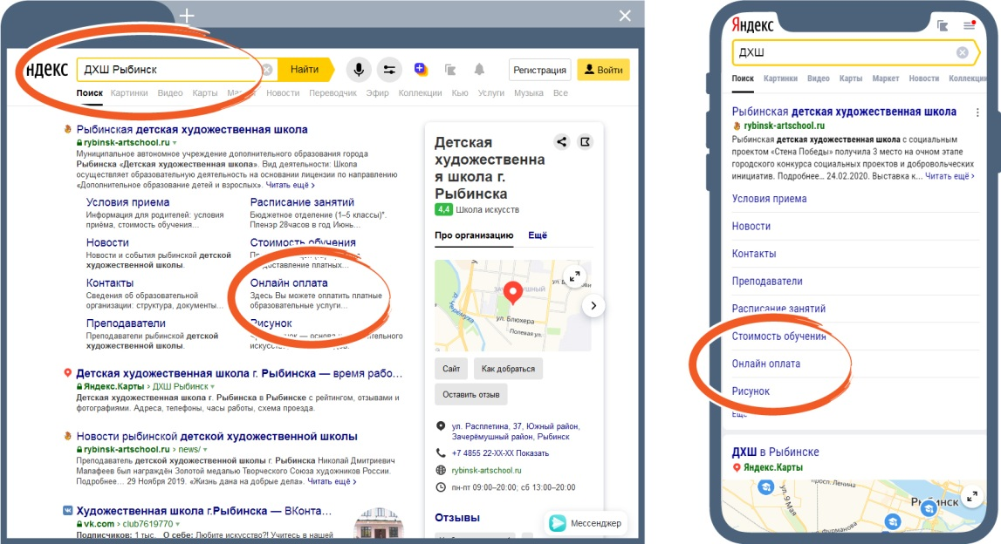

А на главной странице воспользуйтесь кнопкой «Оплатить платные услуги»:
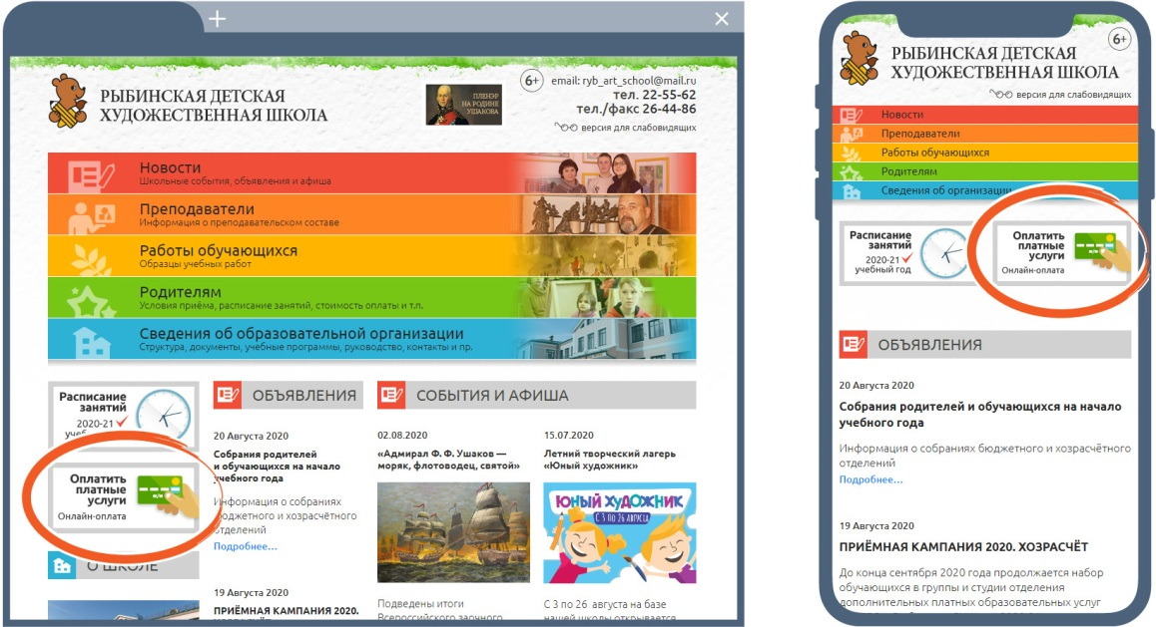

3. Ввод номера лицевого счёта:
Откроется страница онлайн-оплаты, которая также доступна из меню раздела «Родителям». Здесь необходимо ввести номер лицевого счёта обучающегося из семи цифр, который можно узнать у классного руководителя или секретаря школы по тел. 8 (4855) 22-55-62 и нажать кнопку «Далее».

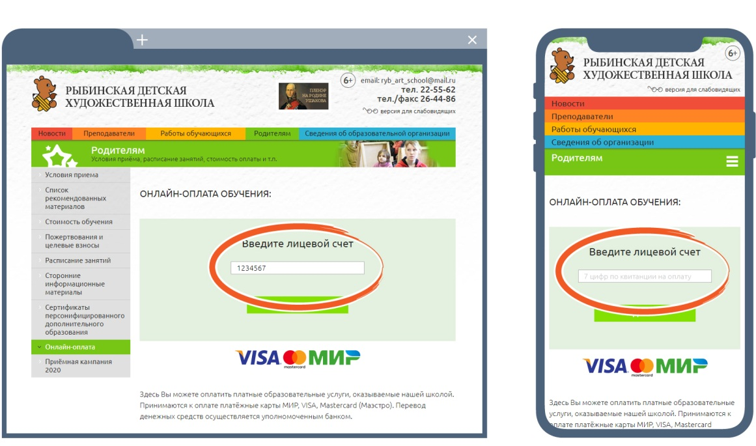

4. Заполнение данных платежа:

Откроется страница заполнения данных. Наш сайт почти всё заполнит сам — имя и фамилию обучающегося, сумму платежа за месяц. Если есть необходимость совершить оплату другой суммы, пожалуйста, вручную измените сумму к оплате в соответствующей графе.
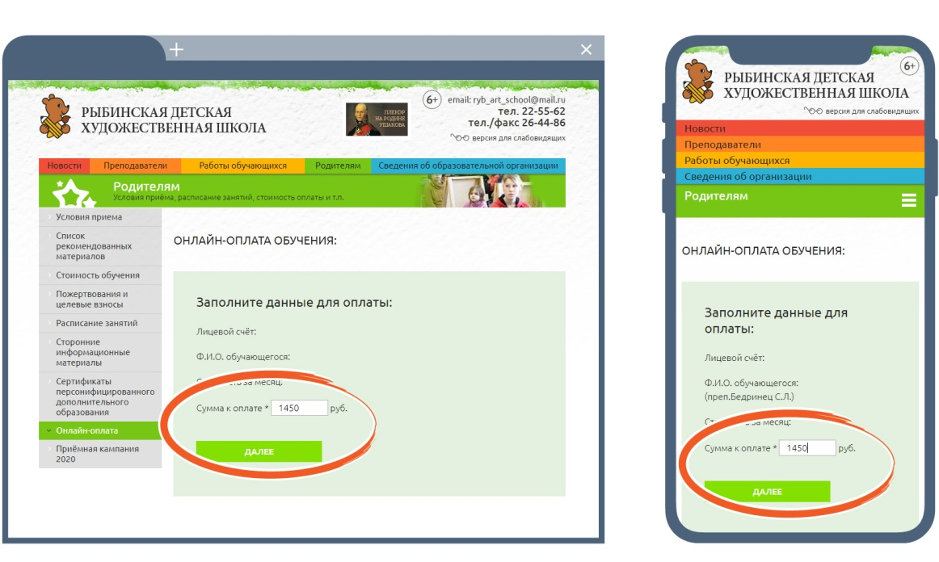

5. Проверка данных:

Откроется страница проверки данных для оплаты. Если всё верно — нажмите кнопку «Перейти к оплате».

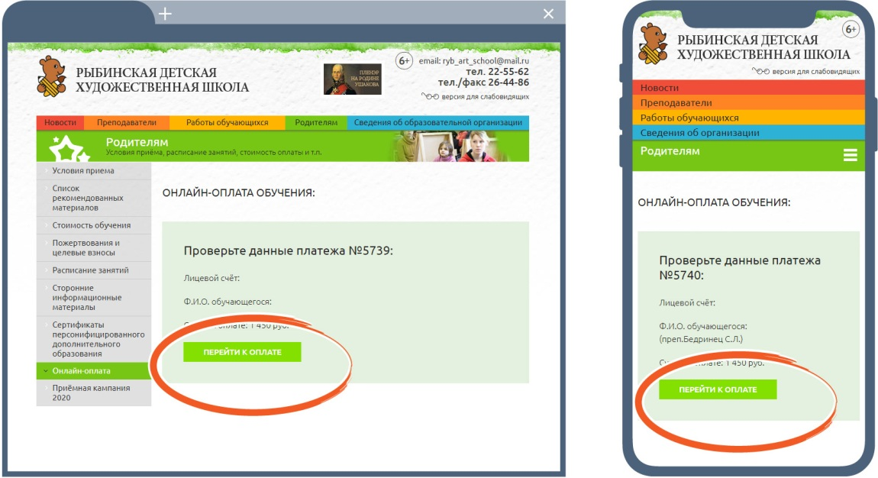

6. Ввод данных с банковской карты:

Откроется интерфейс банка, с которым у нашей школы заключён договор. Если Ваша пластиковая карта выпущена другим банком, то это никак не повлияет на проведение платежа. Введите данные Вашей карты:
- в поле 1 укажите номер Вашей карты;
- в поле 2 укажите имя и фамилию владельца карты (латинскими прописными буквами);
- в поле 3 укажите месяц и год, до которого Ваша карта активна.
- в поле 4 укажите три последние цифры с оборота Вашей карты.

Ниже нажмите кнопку «Оплатить».

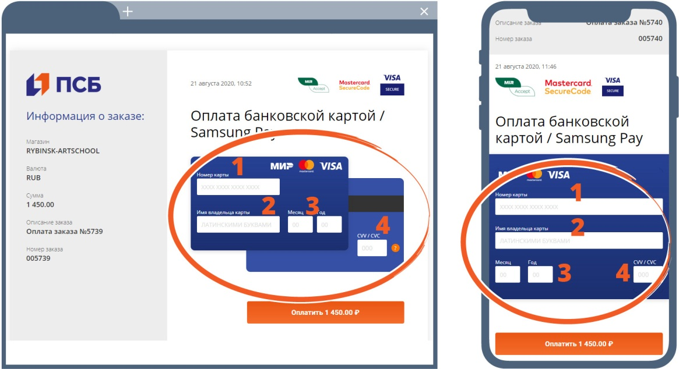
7. Завершение оплаты, ввод SMS-кода:
Откроется интерфейс банка, выпустившего Вашу карту. Здесь введите код из SMS, высланный этим банком на ваш сотовый телефон и подтвердите платёж. При успешном завершении оплаты выйдет подтверждающее сообщение.

